OBEC NĚMČICE VÁS ZVE NA
PÁLENÍ ČARODĚJNIC

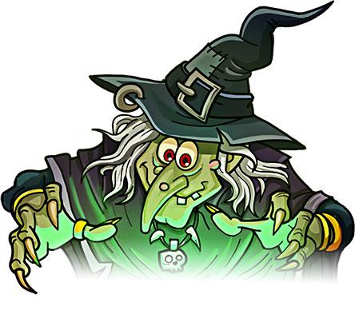
ÚTERÝ 30. DUBNA 2024 OD 16.00HOD
NA HŘIŠTI

ZÁBAVA, HUDBA,
OBČERSTVENÍ ZAJIŠTĚNO

MASKY VÍTÁNY

